МІНІСТЕРСТВО ОСВІТИ І НАУКИ УКРАЇНИ
ПРИДНІПРОВСЬКИЙ ДЕРЖАВНИЙ МЕТАЛУРГІЙНИЙ КОЛЕДЖ

МЕТОДИЧНА РОЗРОБКА
ВІДКРИТОГО ІНТЕГРОВАНОГО ЗАНЯТТЯ
З ІНОЗЕМНОЇ МОВИ ТА ЕКОЛОГІЇ
ЗА ТЕМОЮ :
«СВІТОВІ ПРОБЛЕМИ ЕКОЛОГІЇ»
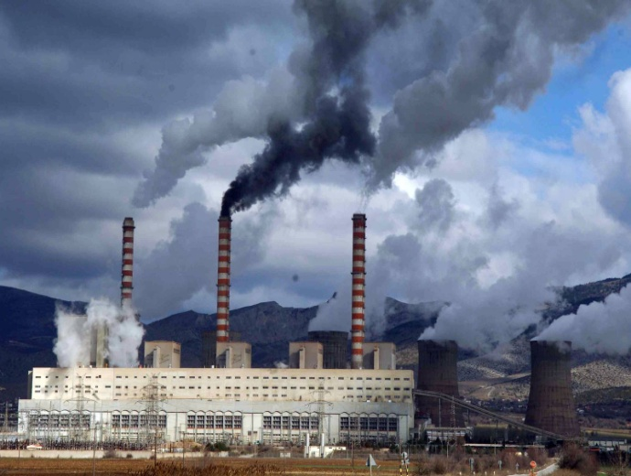
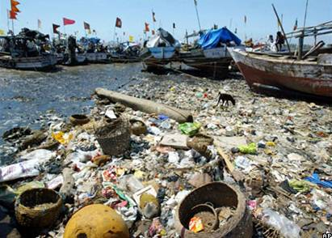

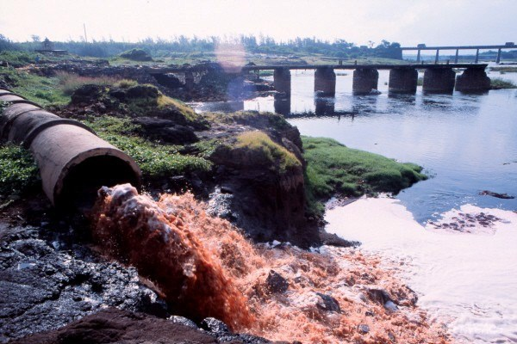
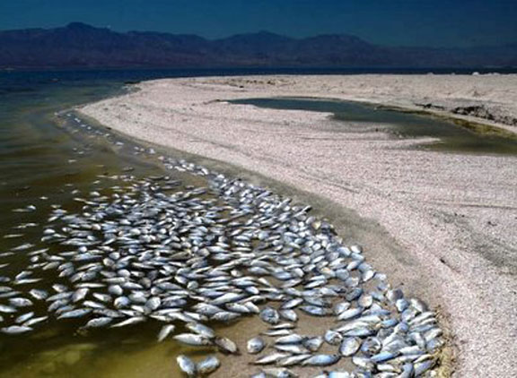

м. Кам’янське, 2017
Назва роботи: «Світові проблеми екології»
Укладачі: викладач іноземної мови Якименко О.В., викладач екології Хмарук Ю. М.

Ухвалено на засіданні предметно-циклової комісії філологічних дисциплін
Придніпровського державного металургійного коледжу
Протокол № ___від «___» ________ 2017 р.
Голова ЦК ____________ Е. В.Кобзєва

Назва роботи: «Світові проблеми екології»
Укладачі: викладач іноземної мови Якименко О.В., викладач екології Хмарук Ю. М.

Ухвалено на засіданні предметно-циклової комісії природничо-математичних дисциплін
Придніпровського державного металургійного коледжу
Протокол № ___від «___» ________ 2017 р.
Голова ЦК ____________ Н. Я. Ставрова
АНОТАЦІЯ
Методична розробка призначена для викладачів іноземної мови та екології навчальних закладів І рівня акредитації і може бути рекомендованою як навчально-методичне забезпечення дисциплін.
Робота пропонує методичну розробку відкритого інтегрованого заняття з іноземної мови та екології: «Світові проблеми екології». На прикладі даного заняття викладачі англійської мови та екології продемонстрували, як інтегровані заняття розвивають потенціал студентів, сприяють розвитку творчості, формуванню власних поглядів на проблеми, які слід розв’язати; спонукають до активного пізнання навколишньої діяльності, до осмислення причинно-наслідкових зв’язків, до розвитку логіки, мислення, комунікативних здібностей майбутніх фахівців. Мета проведення інтегрованого заняття – показати студентам, що вивчення іноземної мови може стати не лише наполегливою і кропіткою працею, але й цікавим, захоплюючим заняттям, святом. Сьогодні є очевидним, що інтегроване навчання як ніяке інше закладає нові умови діяльності викладачів та студентів, є діючою моделлю активізації інтелектуальної діяльності та розвиваючих прийомів мислення.

ПЛАН ВІДКРИТОГО ЗАНЯТТЯ
ГРУПА: ТОРС - 15
СПЕЦІАЛЬНІСТЬ:«Технічне обслуговування, ремонт та експлуатація тягового рухомого складу»
ТЕМА ЗАНЯТТЯ: «Світові проблеми екології»
МЕТА ЗАНЯТТЯ:
Навчальна: розкрити суть поняття «світові проблеми екології», поширити знання студентів про основні антропогенні джерела забруднення навколишнього середовища, розглянути основні види забруднень та їх вплив на компоненти природи, живі організми; удосконалювати вміння встановлювати взаємозв’язки та працювати з джерелами додаткової літератури; формувати розуміння того, що людина-частина природи.
Вміти: Активізувати в мові студентів нову лексику; практикувати студентів у читанні тексту за темою з добуванням основної інформації і виконанні тестових завдань; розвинення лексичних і граматичнихнавичок говоріння; розширити знання студентів про планету Земля як середовище існування живих істот; визначити основні причини забруднення навколишнього середовища, його наслідки і шляхи подолання; систематизувати лексичний матеріал за темою “The environmental protection in Great Britain”.
Знати: лексичний матеріал, фактичний матеріал з англійської мови та екології.
Розвиваюча: навчити робити аналіз отриманих знань, систематизувати та узагальнювати їх; розвивати уміння узагальнювати численні факти; розвивати логічне та творче мислення; удосконалювати розвиток загально навчальних умінь(працювати над доповіддю, виступати з повідомленням, вивчати додаткову літературу); формувати навички самостійності, працьовитості; розвивати естетичний смак студентів, увагу; тренувати пам'ять та швидкість мовленнєвої реакції.
Виховна: виховувати увагу, організованість, відповідальність, інтерес до пізнавальної активної діяльності; виховувати повагу та бережливе ставлення до природи, зацікавленість щодо вивчення іноземної мови та екології.
ВИД ЗАНЯТТЯ: інтегроване заняття з іноземної мови та екології.
ТИП ЗАНЯТТЯ: семінарське заняття.
МЕТОДИЧНЕ ЗАБЕЗПЕЧЕННЯ: план заняття, роздатковий матеріал, доповіді студентів, слайди, презентації, тестові завдання.
- Мотивація навчальної діяльності.
(Перегляд відео кліпу Майкла Джексона “EARTH SONG”)
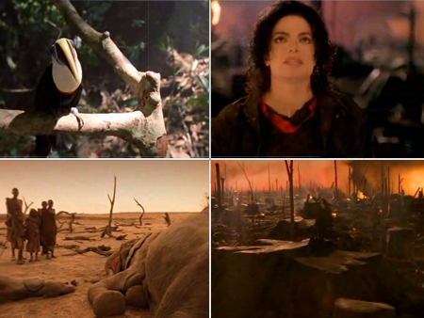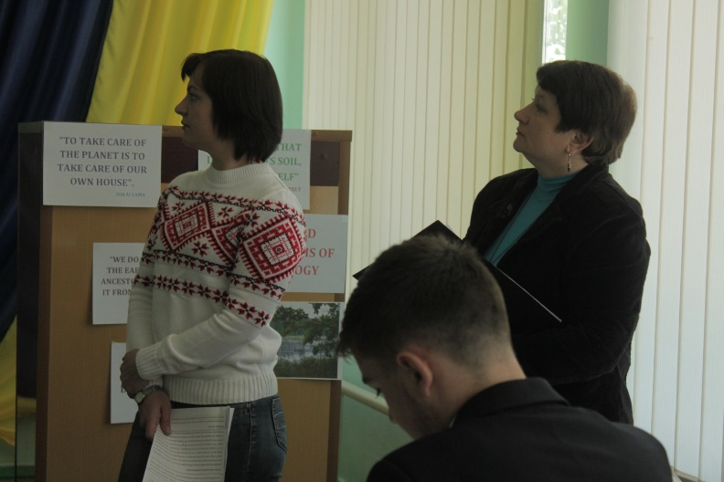
Вступне слово викладача екології:
Добрий день, дорогі студенти та гості! Ми раді бачити Вас. Переглянувши це відео, ви напевно здогадалися про що буде йти розмова. Сьогодні ми будемо говорити про світові проблеми екології та шляхи їх вирішення разом з викладачем іноземної мови.
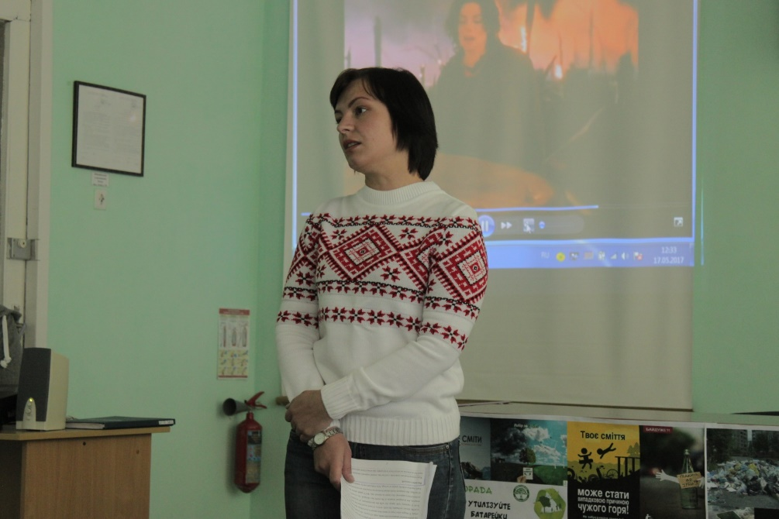
Вступне слово викладача англійської мови:
Good afternoon, dear students and guests! We are glad to see you. Today we’ll speak about the environmental situation on the earth, and, of course, the world problems of ecology as a whole. To begin with I want to stress that nature is everything that surrounds us: the water-to drink, the air - to breathе, the earth - to live. It’s not secret that for many centuries mankind lived in harmony with nature, but with the development of scientific and technological progress, the ecological situation in the world has changed. As a result a lot of ecological problems have appeared. Our lesson is unusual one. We’ll speak about the world problems of ecology, the measures which should be taken to overcome environmental situation on the Earth together with the teacher of ecology Julia Mykolaiivna.
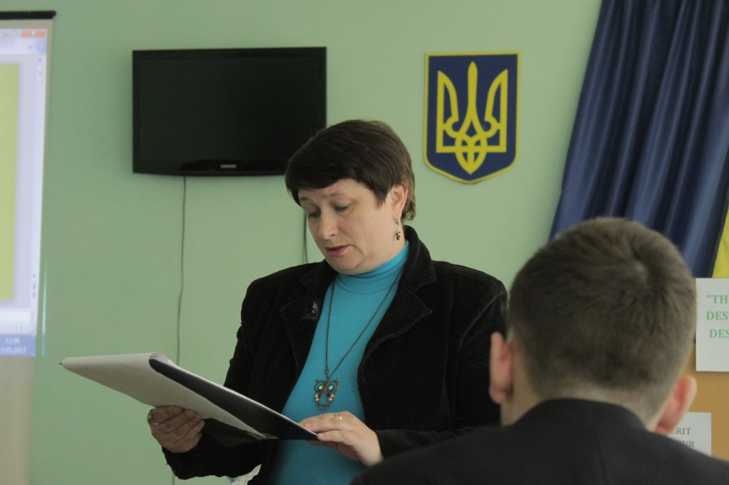
Викладач екології:
Через нераціональне ставлення суспільства, кожної окремої людини до біосфери вже зараз ми підійшли до екологічної катастрофи, яка може стати причиною незворотних явищ у природному середовищі в найближчі 50-70 років, якщо ми не переглянемо своїх відношень до природи. Вже зараз в ній різко проявилися негативні зміни, які відображають найактуальніші глобальні проблеми - атмосферні, літосферні і гідросферні. У зв’язку з цим питання охорони навколишнього середовища постає дуже гостро і вимагає швидкого рішення. Тому ми сьогодні ставимо проблемне запитання і будемо намагатися дати на нього відповідь: Що потрібно зробити для створення екологічно безпечного і стабільного суспільства?
2. Актуалізація опорних знань студентів.
2.1. Бесіда зі студентами викладача екології.
Cпираючись на інформацію з попередніх занять, дайте відповіді на наступні запитання:
- Як ви розумієте, що таке екологічна проблема (криза) і коли вона виникла?
- Які проблеми сучасності, на ваш погляд, можна було б віднести до глобальних?
- Поясніть твердження відомого дослідника Світового океану Жака Іва Кусто «Раніше природа лякала людину, а тепер людина лякає природу».
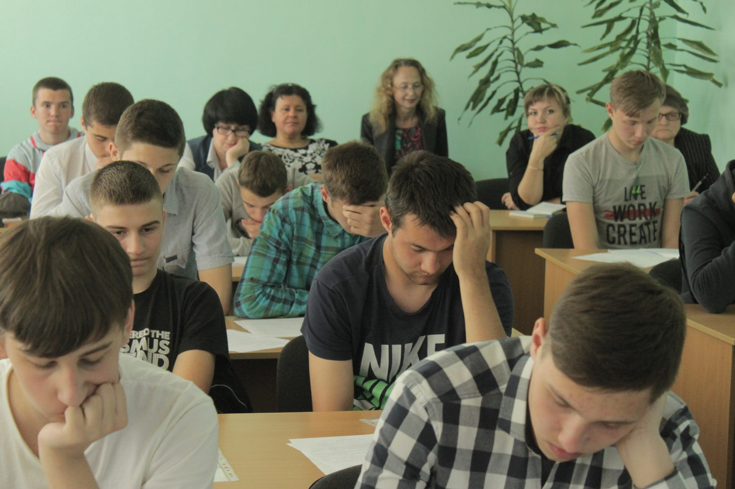
2.2 Background information. Систематизація фактичного матеріалу за темою «Захист навколишнього середовища в Великобританії».
Викладач іноземної мови:
At our last lesson we had a talk about the environmental protection in Great Britain and now you have to answer the following questions according to that text:
- What comes to your mind when you hear the word “ecology”?
- What is ecology as a science?
- What is the major reason for the global warming –up process on our planet?
- What are “green belts”?
2.3. Brain storm for the vocabulary.
(Словникова робота, під час якої юнацтво робить зворотній переклад лексичних одиниць за темою “The environmental protection in Great Britain”.)
Викладач іноземної мови:
For our convenient communication on this theme, translate the following word-combinations into English:
Важливість, міжнародна справа, внутрішні води, відповідальний, забруднення води, викиди, контроль уряду, рівень моря, підтримувати, турбуватися про, майбутні покоління, національна спадщина, зелені пояси, загальна площа землі, кліматичні зміни.
3. Введення нового матеріалу .
3.1. Викладач екології :
Сьогодні розглянемо три основні світові проблеми екології-атмосферні, літосферні та гідросферні. Всі ви знаєте, що атмосферні екологічні проблеми поділяються на парниковий ефект, руйнування озонового шару та кислотні дощі. Розглянемо їх по черзі. Один із студентів мав випереджувальне завдання і підготував нам повідомлення про парниковий ефект.
(доповідь студента під презентацію)
Люди тисячоліттями намагалися впливати на погоду, а тепер ми раптом опинились на порозі суттєвої зміни клімату, спричиненої людиною. Розглянемо цю проблему детальніше. Через забрудненість атмосфери, особливо такими твердими частинками, як пил та кіптява, зменшилася енергетична інтенсивність червоної ділянки сонячного спектру, яка активує процеси фотосинтезу. В результаті різко знизилася продуктивність рослин, особливо культурних, що призвело до зменшення врожайності, збільшення голодуючих на планеті. У наш час люди збільшують концентрацію вуглекислого газу, коли вирубують ліси та використовують викопне паливо, внаслідок чого концентрація вуглекислого газу за XX ст. зросла приблизно на 20%. Цей процес обумовлює парниковий ефект. Його зумовлюють також фтор хлоровуглеводні сполуки, метан, оксиди азоту - так звані парникові гази. Багато метану виділяється при видобутку природного газу, особливо аваріях, в процессах бродіння, що відбуваються в смітниках, звалищах відходів, сміттєвих купах. Звідси парникові гази підіймаються у верхні шари атмосфери.
Через це затримуються теплові, тобто інфрачервоні (ІЧ) – довгохвильові електромагнітні випромінювання, які повинні виносити надлишок енергії від поверхні планети в Космос. Віддзеркалюючись від молекул вуглекислого та інших газів (пропан, оксиди сірки), вони повертаються до поверхні Землі і підігрівають її.
Поступово підвищується температура атмосфери, Океану, що спричиняє танення льодовиків, підвищення рівня Світового океану, затоплення прибережних територій та змінення мікроклімату - ефект так званого потепління.
Але цей процес нерівномірний. Потепління часто різко змінюється похолоданням, передусім взимку, що несприятливо діє на рослини, тварин, сприяючи їх зникненню. Влітку дощі змінюються посухами.
Слід пам'ятати про закон збереження енергії, тобто сума позитивних і від'ємних температур повинна бути сталою величиною. Тому часто після потепління наступає різке похолодання, зливи змінюються тривалими посухами, що сприяє процесам спустошення.
Викладач екології :
Що очікує нашу країну в найближчі 50 років у зв’язку з кліматичними змінами?
Студент:
Узбережжю Азовського моря загрожує затоплення його берегової лінії. В цій місцевості поки ніхто не говорить про будівництво дамб і укріплення вже збудованих. Сьогодні середня глибина Азовського моря становить 6,5 м, а під час кліматичних змін рівень моря може піднятися до 12-13 метрів, і вода, звичайно просунеться вперед на відстань. На нашу територію прийдуть тварини, яких тут раніше не було, наприклад, шакали. Посилення літньої спеки стане причиною лісових пожеж, вологі ліси Полісся і Карпат висохнуть і перетворяться на степи, а південно -українські степи – на суху напівпустелю.
Викладач екології:
Наступна із основних світових проблем сучасності – це проблема збереження озонового шару. Пригадайте, використовуючи ваші знання з фізики та географії, що таке озоновий шар?
Студент:
Озоновий шар-це частина атмосфери на висоті від 12 до 50 км. Озон (О₃) утворюється під дією ультрафіолетового (УФ) випромінювання Сонця. Озон - найсильніший окиснювач органічних і неорганічних речовин. Концентрація озону у верхньому шарі атмосфери залежить від сонячної активності, напруженості магнітного поля Землі і постійно змінюється. Саме озон поглинає шкідливі для всього живого жорсткі УФ промені. Озоновий шар старанно виконує роль «очищувача атмосфери».
Викладач екології:
Назвіть основні причини ослаблення озонового шару :
Студенти:
- запуски космічних ракет;
- літаки, що літають на висоті 12-15 км;
- оксиди азоту, фреони, хлорофторовуглеводні.
Викладач екології:
Дуже поширеним явищем стали кислотні опади. Чи є в когось із присутніх інформація щодо них?
Студент:
Кислотними називають будь-які опади — дощі, тумани, сніг, кислотність яких вища за нормальну. На значних територіях промислово розвинених країн випадають опади, кислотність яких перевищує нормальну в 10-1000 разів. Хімічний аналіз кислотних опадів вказує на присутність в них сірчаної та азотної кислот, які утворюються внаслідок сполучення оксидів сірки та азоту з парами чи краплинами води. Кислотні опади пов'язані насамперед з роботою вугільних електростанцій, транспорту і промислових підприємств.
Кислотні опади негативно впливають майже на всі екосистеми. У прісноводних озерах, річках, ставках показник рН звичайно складає 6- 7, і організми адаптовані саме до цього рівня. Коли середовище водних екосистем підкислене, практично всі організми швидко вимирають, якщо не від прямого впливу іонів водню, то через неможливість розмноження організмів. Додаткові збитки виникають у зв'язку з тим, що кислотні опади, проходячи крізь ґрунт, здатні вимивати алюміній та важкі метали, які досить токсичні для тварин і рослин. Зокрема, алюміній викликає аномалії розвитку та загибель ембріонів риб. Ще один з наслідків кислотних опадів — руйнування творів мистецтва. Спеціалісти занепокоєні тим, що вимивання кислотними опадами алюмінію та інших токсичних елементів може призвести до забруднення як поверхневих, так і ґрунтових вод.
Викладач екології:
Назвіть основні шляхи впливу кислотних опадів на рослинність?
Студенти:
- порушення поверхні при прямому контакті;
- вимивання мінеральних речовин;
- вимивання алюмінію та інших токсичних елементів.
(Викладач екології пропонує наглядний приклад значущості ґрунтів в житті людини.)
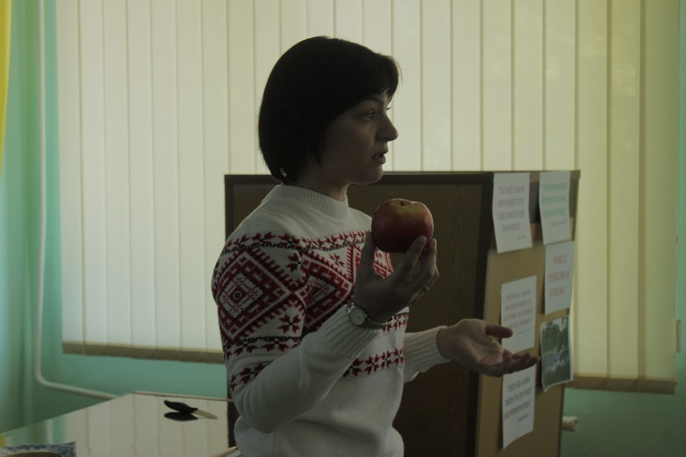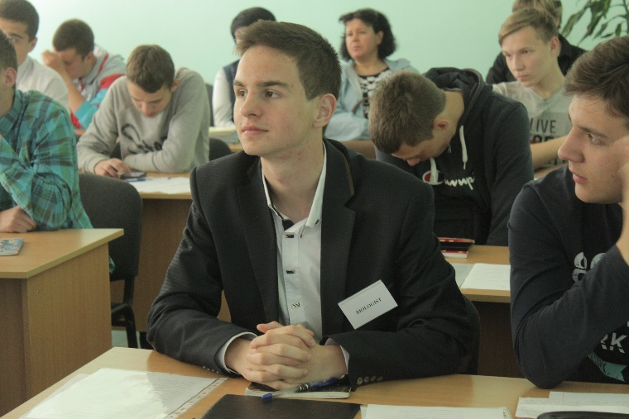
Перед вами яблуко. Уявіть собі, що це-наша планета Земля. Розділяємо його на чотири частини: 3 з них-вода, ¼- суша. Цю чверть розділимо на дві частини. Одна половина-території, що не придатні для життя: полярні області, пустелі, болота, гори. Цю половину відкладаємо. Шматочок, що залишився – це територія, на якій мешкають люди (не обов’язково вирощують продукти харчування). Розділимо її на 4 частини: три з них-це міста, дороги, ліси. Залишилося 1/32 частина від «Землі». Знімаємо шкірочку з цієї частини яблука. Вона символізує тонкий шар на поверхні земної кори -ґрунт, який дає людству їжу. А чи бережливо ми ставимося до наших ґрунтів? Не завжди…
Викладач екології: Наступний студент підготував повідомлення про екологічні проблеми літосфери.
(доповідь студента під презентацію)
Досить значна кількість забруднюючих речовин потрапляє в природне середовище в процесі сільськогосподарської діяльності. Найбільших збитків завдає застосування пестицидів — щорічно у світі їх використовують 4млн. т, але зрештою лише один їх відсоток досягає мети, тобто впливає безпосередньо на шкідників сільськогосподарських культур. Решта впливає на інші організми, потрапляє в ґрунти й водоймища, розвіюється вітром. Ефективність застосування пестицидів постійно знижується через звикання до них шкідників, тому, щоб досягти попередніх результатів, необхідна все більша їх кількість. При розкладанні пестицидів у ґрунті, воді, рослинах часто утворюються більш стійкі й токсичні метаболіти. Щорічно у світі стається 500 тис. випадків отруєння пестицидами.
Великі забруднення дають тваринницькі комплекси: в навколишнє середовище потрапляють гній, залишки силосу і кормових добавок, в яких часто містяться сальмонели та яйця гельмінтів.
Значне забруднення ґрунтів і, як наслідок, — сільськогосподарських культур, пов'язане з використанням мінеральних добрив. Щорічно в світі їх вноситься на поля 400-500 млн. т. Розносячись водою і повітрям на величезні відстані, вони включаються в геохімічний кругообіг речовин по всій Землі, приносячи значну шкоду природі та й самій людині.
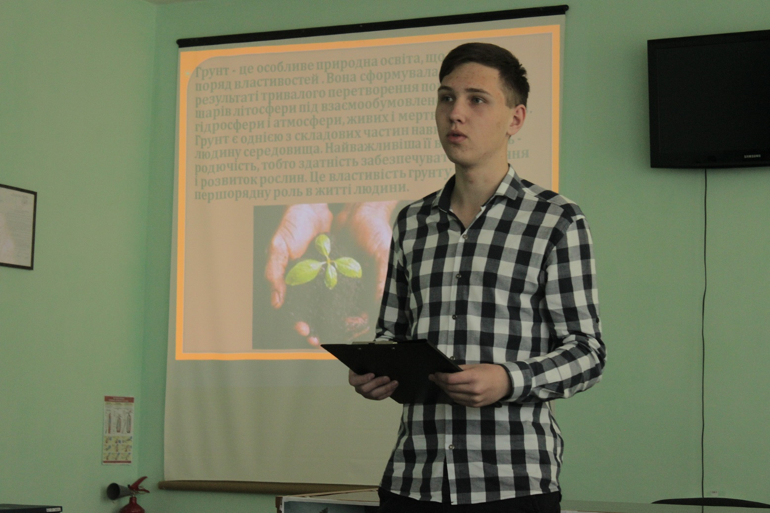
Викладач екології:
Наступне питання – це екологія гідросфери. Експлуатація водних басейнів, у тому числі й Світового океану, здійснюється в таких масштабах, що природа не встигає відновити те, що забирає людина. Назвіть найпоширеніші проблеми.
Студенти:
- забруднення нафтою і нафтопродуктами, які покривають плівкою поверхню океану. Океан, всі його форми життя отруюються через обмін з атмосферою, стоками із суші, похованнями високотоксичних речовин на дні.
- забруднення важкими металами, наприклад ртуттю, яка знижує первинну продуктивність морських вод;
- забруднення побутовими відходами;
- сильне забруднення річок, що впадають у море, особливо стоками з полів;
- масовий вилов риби.
Викладач екології:
Своїм бурхливим розвитком й існуванням все живе на Землі зобов’язане саме Світовому океану, саме він забезпечує подальший розвиток життя на нашої планеті завдяки своїй ролі регулятора температури і виробника кисню, який виробляє фітопланктон.
3.2. Викладач екології:
Студент нашого коледжу нещодавно прийняв участь в міжнародному конкурсу зі збереження водного середовища планети Земля “STOCKHOLM JUNIOR WATER PRIZE” за темою «Технологія очищення стічних вод лакофарбових підприємств» і маємо можливість переглянути його проектну роботу. Запрошуємо до слова.
(Проектна робота студента)
Викладач екології:
Хотілося б зауважити, що у фінал конкурсу вийшли студенти, які вільно володіють англійською мовою. Тому вкрай необхідно її вивчати!
Тепер передаю слово викладачу англійської мови.
3.3 Робота з англійським текстом «Світові проблеми екології»: читання і переклад тексту, занесення в словник нової лексики.
Викладач іноземної мови:
We’ll pass to the main part of our lesson. So, students, let’s come in touch to the world problems of ecology according to our text. Write down the new words, read and translate the following text:
Vocabulary:
Balance — рівновага, баланс; acid rain— кислотний дощ; species— вид, рід; Denmark— Данія; Greece— Греція; Norway— Норвегія; The Mediterranean Sea— Середземне море; The Rhone— Рона; Italy— Італія; The Nile— Ніл; Egypt— Єгипет;
environment— навколишнє середовище; degradation— вичерпання; to connect- з’єднувати ; nuclear fuel- ядерно паливо; to head- очолювати; diseases – хвороби.
World Problems of Ecology
Until recently the planet was a large world in which human activities and the nature were in balance. Acid rain, global warming, ozone reduction, widespread desertification and species loss: we have to face them now. Ecology and economy are very closely connected. First economy influenced the state of our environment. Now we have to face degradation of soils, water, atmosphere and forests. Millions of trees are dying in Germany’s Black Forest and thousands of lakes in Sweden are so acidic that nothing can live in them. In Scotland farmers complain that acid rains kill their fish. Forests in Denmark, France, Northern Italy, Greece and Norway are damaged. Thousands of lakes in Canada and the USA can no longer support fish life. The Mediterranean Sea has one of the dirtiest coastlines in the world. Ten million tons of oil, industrial waste, chemicals are pumped into the sea every year. It causes diseases like typhoid, dysentery, hepatitis and cholera. The Rhone in France, the Po in Italy, the Ebro in Spain and the Nile in Egypt carry pesticides and chemical wastes. Many industries produce waste products, which can be difficult or dangerous to dispose of. Many countries have no storage facilities for the spent nuclear fuel. The World Commission on Environment and Development, headed by the Prime Minister of Norway, was set up in 1983 by the United Nations. Its aim was to examine the environment and development problems on the planet and to formulate realistic proposals to solve them. Now some chemicals are banned and some must be controlled. In several countries there is frequent analysis of the water around the coasts. The time has come for the governments and their people to take responsibility for the policies that cause the environmental damage.
4. Відпрацювання матеріалу.
4.1. Викладач іноземної мови:
And now students, let’s discuss the world problems of ecology according to our text. Read, translate and answer the following questions:
- Were human activities and the nature in balance?
- Are ecology and economy closely connected?Why?
- What does mankind have to face nowadays?
- Why are some chemicals banned and some must be controlled?
- Is there a party which takes responsibility for the policies that cause the environmental damage?
5. Систематизація та узагальнення.
5.1. Монологічне мовлення за темою англійською мовою. Рольова гра «Люди різних професій в вирішенні світових проблем екології».
Викладач іноземної мови:
People of different nations and professions are worried about the ecological situation on the earth. They will tell you their own point of view on the world ecological problems.
Speaking on the theme.
ECOLOGIST:
I am an ecologist. I am the first who should be here to discuss the problems of the Earth. Mankind uses natural products, such as minerals, forests and its gifts very quickly. The international Wild World Fund has reported that during the period from 1995-2016, 30%of natural products of the Earthwere used. The progress of science and technology can make our life easier, but at the same time it can be make the present ecological problems more difficult. Progress means a lot of modern conveniences, such as hot running water and central heating. But all this needs fuel. And this fuel is coal. Nowadays, as the result of burning coal, two billion tons of carbon dioxide come into the atmosphere every year. Coal is the second biggest source of carbon dioxide, and according to some forecasts by the year 2020 it will make 34% in the amount of carbon dioxide sent into the air. To my mind to prevent the rapid climatic changes in the XXI century it is necessary to reduce the usage of coal nowadays.
ПЕРЕКЛАДАЧ:
Люди різних національностей і професій стурбовані екологічною ситуацією на Землі. Вони розкажуть вам свою точку зору на світові екологічні проблеми:
Я-еколог. Я- перший, хто повинен бути тут, щоб обговорити проблеми Землі. Людство використовує природні продукти, такі, як мінерали, ліс і всі багатства лісу дуже швидко. Міжнародний Всесвітній фонд з захисту дикої природи повідомив, що в період з 1995-2016, були використані 30% натуральних продуктів Землі. Прогрес науки і техніки може зробити наше життя простішим, але в той же час він може зробити нинішні екологічні проблеми більш складнішими. Прогрес означає багато сучасних зручностей, таких, як гаряча вода і центральнее опалення, але все це потребує палива і цим паливом є вугілля. В даний час, в результаті спалювання вугілля, два мільярди тонн вуглекислого газу потрапляють в атмосферу щороку. Вугілля є другим за величиною джерелом вуглекислого газу, і, за деякими прогнозами, до 2020 року він складе 34% кількості вуглекислого газу, відправленого в повітря. На мій погляд, щоб запобігти швидким змінам клімату в XXI столітті,необхідно скоротити використання вугілля в даний час.
DOCTOR:
Smoke that appears when we burn coal causes chronicle bronchitis and even people’s death. In China 50,000 people die every year and 400,000 people fall ill with bronchitis. According to the data of the “World Watch Institute” , 1,5 million people die all over the world every year because of coal pollution. The purifying systems that can prevent such pollution exist, but a lot of countries suppose that they are too expensive.
ПЕРЕКЛАДАЧ:
Дим, який з'являється, коли ми спалюємо вугілля викликає хронічний бронхіт і навіть смерть людей. У Китаї 50000 осіб помирають щороку, і 400000 чоловік захворюють бронхітом. За даними «Всесвітнього Дослідницького інституту», 1,5 мільйона чоловік вмирають в усьому світі щороку через забруднення вугілля. Системи очищення, які можуть запобігти такому забрудненню існують, але багато країн вважають, що вони занадто дорогі.
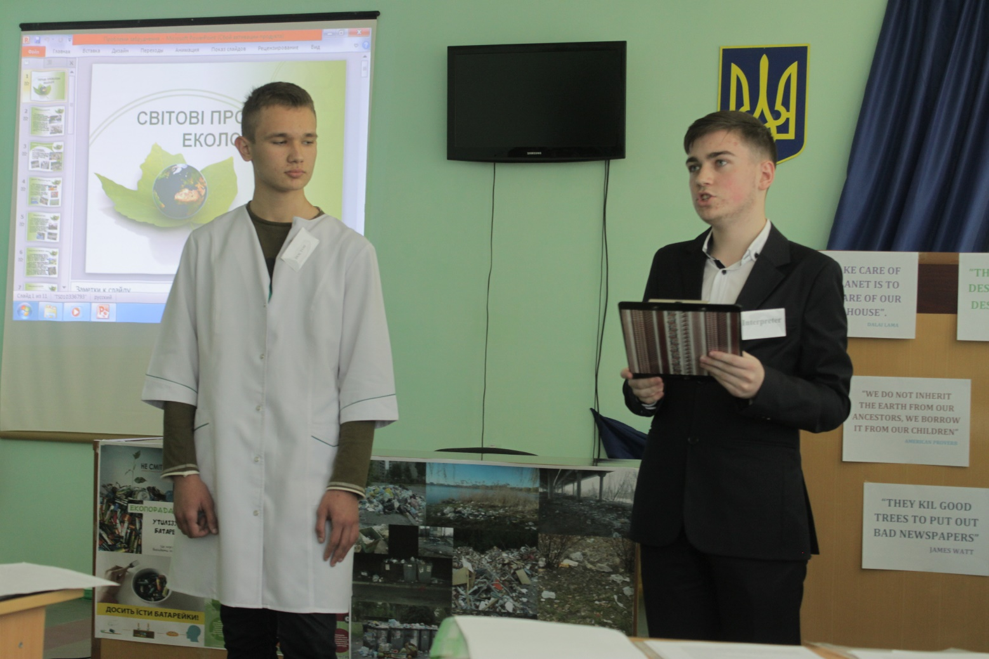
SCIENCE FICTION WRITER:
I am a writer, but I do not write fairy tales. I write my books using the real facts as a base for stories about the future of the Earth. I regularly contact with scientific institutions and I know the real ecological problems. I want to read an extract from my future book that I am working now. I don’t want to frighten you, but to make you think about the future and to imagine what it can be: “ In the 25th century people decided to get rid of nature. They have cut down all the trees and built houses and farms. The birds and animals had no space to live any more. They left the Earth forever. Plants and factories sent a lot of harmful dirt into the water. The water became not drinkable and dangerous to use it as cooking. Soon people had nothing to eat and no water to drink. It became difficult to breathe on the Earth. The humanity died. The Earth became a dead planet”.
ПЕРЕКЛАДАЧ:
Я-письменник наукової літератури. Я пишу власні книги, використовуючи за основу реальні факти для оповідань про майбутнє Землі. Я регулярно контактую з науковими установами і тому знаю про реальні екологічні проблеми. Я хочу прочитати уривок із своєї майбутньої книги, над якою працюю в даний час. Я не хочу вас лякати, але змушую вас подумати про майбутнє, і уявити собі, що це може статися:
«У 25-му столітті люди вирішили позбутися від природи. Вони вирубали всі дерева і побудували будинки і ферми. Птахи і тварини не мали більше місця де жити. Вони покинули Землю назавжди. Заводи і фабрики викинули багато шкідливих речовин у воду. Вода стала непридатною для пиття і небезпечно було використовувати її для приготування їжі. Скоро у людей не було нічого, щоб їсти і пити. Стало важко дихати на Землі. Людство померло. Земля стала мертвою планетою ».
SCIENTIST:
I study chemistry and I’m worried by the state of our water and the way we treat it. A man can live several months without food, but only one week without water. The lack of freshwater is caused by water pollution. People pollute water by wastes of plants and factories, by pesticides, which are used to kill insects. We must remember that a drop saves the ocean. Here are several simple steps to save a lot of water:
-repair the taps miming;
-don’t take a shower too long;
-don’t waste water when we cleaning the teeth.
If we do these, I am sure we will save a lot of blue treasure.
ПЕРЕКЛАДАЧ:
Я вивчаю хімію і я хвилююся за стан нашої води та як ми ставимося до неї. Людина може прожитии кілька місяців без їжі, але тільки один тиждень без води. Недолік прісної води викликаний забрудненням води. Люди забруднюють воду відходами заводів і фабрик, пестицидами, які використовуються для знищення комах. Ми повинні пам'ятати, що крапля зберігає океан. Ось кілька простих кроків, щоб заощадити багато води:
-ремонт водопровідних кранів;
-ніколи не приймати душ занадто довго;
-не витрачати багато води, коли чистите зуби;
Якщо ми зробимо це, він впевнений, що ми заощадимо багато синього скарба.
STUDENT:
I am not a scientist, but I think about my future and I want to live on a clean planet, that’s why I am here. I want to do something to prevent destroying our planet. It is a sad fact that tourists, visiting different countries of the world, are dangerous for plants, because they trample down forests reserves. Besides, they pick and take away with them rare shells and corals. Tourists pollute nature. According to the estimate made by UNO environmental program, one tourist producers a kilo of solid waster sand rubbish every day. Moreover, tourists use too much natural resources. What is the way out? To my mind the way is very easy and not new. It is something that is called “ecotourism”. Ecotourism is a purposeful travelling to natural reserves to understand the local culture and nature deeply, not breaking the balance between the man and nature. Ecotourism is the reason why the Galapagos Islands were preserved. In Rwanda (Africa) owing to ecotourism the mountain gorilla was saved.
ПЕРЕКЛАДАЧ:
Я - не вчений, але думаю про своє майбутнє, і хочу жити на чистій планеті, саме тому я тут. Я хочу зробити щось, щоб запобігти знищенню нашої планети. Безперечно, туристи, які відвідують різні країни світу, небезпечні для рослин, тому що вони витоптують лісні запаси. Крім того, вони збирають і забирають з собою рідкісні раковини і корали. Туристи забруднюють природу. Згідно з оцінкою, проведенною екологічною програмою ООН, один турист створює кіло твердих відходів і сміття кожен день. Крім того, туристи використовують занадто багато природних ресурсів. Чи є вихід? На мій погляд, шлях вирішення цього питання дуже легкий і не новий. Це - «екотуризм». Екотуризм – це цілеспрямована подорож в заповідники, щоб зрозуміти місцеву культуру і природу глибоко, не порушуючи рівноваги між людиною і природою. Екотуризм є причиною того, чому збереглися Галапагоські острови. У Руанді (Африка) через екотуризм багато гірських горилл були врятовані.
BIOLOGIST:
Some people think that if men have caused a problem, they can solve it. For example, in many industrial cities the air is less polluted. Does it mean that the mankind will be able to run the present situation? A lot of trees are cut down today. For example, in Mexico a half of forests is gone. It takes from 60 to 100 years to grow one tree, but it takes only several minutes to cut it down. Rain Forests are the source of fresh air, food and a lot of medicines. To save rain forests!Create Natural parks!
We very often have little knowledge about nature, to foresee the results of our actions. The result is that we do a lot of harm to nature. “We have rained the natural balance so much, that we are dangerous for the Earth that feeds us and so we mean danger to self existence.
ПЕРЕКЛАДАЧ:
Деякі люди вважають, що проблеми, які вони створюють, можуть бути ними й вирішені. Наприклад, у багатьох промислових містах повітря менш забруднене. Чи означає це, що людство зможе вирішити існуючу ситуацію? Багато дерев вирубуються сьогодні. Наприклад, в Мексиці половина лісів зникли зовсім. Потрібно від 60 до 100 років, щоб виростити одне дерево, але досить всього кілька хвилин, щоб знищити його. Дощові ліси є джерелом свіжого повітря, продуктами харчування та ліками. Зберігайте тропічні ліси. Створюйте природні парки.
Ми дуже мало знаємо про природу і результати своєї діяльності. Результатом нашої діяльності є те, що ми завдаємо багато шкоди природі. Ми зруйнували природний баланс настільки, що ми небезпечні для Землі, яка годує нас, а тому й є небезпечними для самих себе, для нашого подальшого існування.
WEATHERMAN:
During the previous century the temperature on the Earth has risen. Modern plants, factories and cars send out millions of tons of harmful smoke into the air. Because of this smoke the atmosphere becomes warmer. The “greenhouse effect” causes a lot of problems, for example, the sea level can rise a lot this century and it means that a lot of people living at the seaside will lose their homes and farmlands. The scientists think that because of high temperature the amount of rainfalls will become bigger and the weather will be even more changeable and extreme. It is clear that the problem exists and something must be done.
As I am a weatherman, I’ve been working with weather for a long period of time and I know a lot of examples of how the weather and climate have changed. Here are the facts:
1)Video on Line “Window on Britain. The environment in Britain”: London smoke.
2)In January 1987 snow fell on the gondolas of Venice and the usually sunny coasts of France;
3)In 1987 and 1990 Britain and France had terrible storms. The strong winds ruined a lot of forests, millions of trees;
4)On April 19, 2017 after really sunny days in Central part of Ukraine, snow fell on the ground again. The wind was so strong and the snow was so heavy, as a result about 1000 trees and brushes were destroyed only in our native town, the blossom trees and flowers were destroyed, traffic was stopped.( Slides from You Tube). In a week the weather has greatly changed and temperature has become 20-25 above zero.
And that is not the whole list of the weather’s terrible deeds.
ПЕРЕКЛАДАЧ:
Протягом минулого століття температура на Землі занадто піднялася. Сучасні заводи, фабрики і машини викинули в повітря мільйони тонн шкідливого диму. Через дим атмосфера повітря стає теплішою. «Парниковий ефект» викликає багато проблем, наприклад, рівень моря може набагато піднятися, і це означає, що багато людей, які живуть на узбережжі, втратять свої будинки і сільськогосподарські угіддя. Через високу температуру кількість опадів побільшає, і погода буде ще більш мінливою і екстремальною. Цілком очевидно, що проблема існує, і ми повинні щось вирішувати.
Як метеоролог, я працюю над прогнозом погоди протягом тривалого періоду часу, і знаю багато прикладів того, як погода і клімат екстремально змінювалися. Ось деякі факти:
1) Відео з фільму «Вікно в Великобританії: навколишнє середовище»: Лондонський дим;
2) В січні 1987 сніг випав у Венеції та на сонячних узбережжях Франції;
3) У 1987 і 1990 роках Англія і Франція були охоплені жахливими штормами. Сильні вітри зруйнували багато лісу, було знищено мільйони дерев;
4) 19 квітня 2017 року, після того, як настали сонячні дні в центральній частині України, сніг знову вкрив землю. Вітер був настільки сильним, і сніг був настільки важким, що в результаті безліч дерев, кущів та квітів були знищені тільки в нашому місті, рух було припинено. Через тиждень погода значно змінилася, і температура досягла 20-25 градусів вище нуля. І це далеко не весь перелік страшних діянь погоди.
5.2. Метод «Мікрофон» ( питання за темою заняття викладачів екології та іноземної мови):
Викладач екології:
- Сьогодні ми дізналися багато про стан навколишнього середовища в світі і причини світових проблем екології. Які шляхи їх вирішення ви могли б запропонувати?
- За яких умов можна відновити рівновагу в природі?
Викладач іноземної мови:
What measures should be taken to overcome the world problems of ecology? Make your own solutions or code of ecological rights to protect nature on the Earth:
Students:
  - Develop international bodies to solve ecological problems;
  - Use recycled materials in order to get natural products back;
  - Stop overfishing, overhunting and , of course, fur hunting;
  - Take care of animals and plants;
  - Clean the water;
  - Find the right balance between people and nature and the demographic balance between 5 continents;
  - Save water, gas, oil and other natural resources. Don’t waste them!
  - Plant more trees and flowers;
  - Keep houses, towns and cities ecologically clean;
  - Turn off electrical devices you’re not using;
  - Walk and ride your bike;
  - Use public transport;
  - Walk more;
  - Check motor oil and air filters in your cars;
  - Establish Natural parks;
  - Eat more fruit and vegetables; eat healthy food;
  - Don`t cut trees and pick flowers;
  - Don’t leave the litter on the ground;
  - Don’t kill wild animals, birds and fish;
  - Don`t burn fires;
  - Don’t dump industrial and nuclear waste into the water bodies;
  - Don’t turn our planet into a dump!

5.3. Виконання тестових завдань англійською мовою.
TESTS ( in writing form)
Task 1. Choose the correct answer:
1. Environmental protection is an…………….. problem.
a) easy, b)important, c) pleasant.
2. Factories pour a lot of ………………. into air and water.
a)shortage, b)waste, c) pollution.
3. What caused the …………. of wild life?
a)destruction, b)poison, c) population.
4. Many rivers and lakes are …………. .
a) poisoned, b)filled, c) used.
5. Many scientists try …………… ecology problems.
a) to solve, b)to know, c) to protect.
Keys: 1-b; 2-b; 3-a; 4-a; 5-a.
Task 2. Put in the missing words according to the text “World problems of ecology”:
are pumped; United Nations; responsibility;
the environmental damage; industrial waste; nuclear fuel; chemical wastes; the nature

- The World Commissionon Environment and Development, headed by the Prime Minister of Norway, was set up in 1983 by the … .
- Ten million tons of oil, …, chemicals … into the sea every year.
- Until recently the planet was a large world in which human activities and … were in balance.
- The time has come for the government sand their people to take… for the policies that cause … .
- Many countries have no storage facilities for the spent… .
- The Rhone in France, the Po in Italy, the Ebro in Spain and the Nile in Egypt carry pesticides and … .
Task 3: Say whether the statement is true or false. Correct the false one:
- Acid rain, global warming, ozone reduction, widespread desertification and species loss: we have to face them now.
- Many countries have no enterprises for the spent industrial products.
- Policy and economy are very closely connected.
- The Mediterranean Sea has one of the dirtiest coastlines in the world.
- Many industries produce waste products, which can be useful for people and animals.
- Now much of chemicals are banned and some must be controlled.
6. Заключна частина заняття.
Підведення підсумків: аналіз роботи студентів, оцінювання.
Викладач екології:
Сподіваюся, що ви, шановні студенти зрозуміли головне: глобальність проблем потребує таких же глобальних, загальних дій. Сьогодні людство стоїть перед вибором: або воно мобілізує всю силу сучасної науки і техніки, щоб з їх допомогою швидко вирішити всі екологічні проблеми нашого часу, або деградація біосфери зупинити буде вже неможливо. Ми повинні зрозуміти, що взяли планету в борг у наших дітей і наш обов’язок повернути її в гарному стані!
(Під відео кліпу Greenpeace «Врятуй Землю»)
І нашу сьогоднішню зустріч я хотіла б завершити такими словами:
Нічого вічного немає, так хоч пожити дайте люди.
Навколо нас така краса, а ми смітим, завжди і всюди.
Плюєм в колодязь, де п’ємо, вдихаєм нікотин та гази,
Розквітнути не даємо квіткам, а тільки лиш заразі.
І рай, який був коло нас, перетворили у руїну,
А ми живемо тільки раз. Поглянь на нашу Україну,
Поглянь на ріки, на поля - це вже не те, що було рані.
Безпомічна, брудна земля, засолені ґрунти так звані.
І дощик теплий нам бідою, його ім’я тепер кислотний:
Усе він палить під собою, тепер він воїн безтурботний,
Життя прекрасне, ми живі, і тільки це ми пам’ятаєм.
І ходим просто по траві, чогось прекрасного чекаєм,
і якби кожен зрозумів, що все це може скоро зникнуть,
дерева й квіти б посадив – не зміг би до страхітт язвикнуть,
допомагав би й научав своїх дітей, щоб з рання знали,
що без гармонії, краси та без природи ми б пропали!
Викладач іноземної мови:
Our lesson is over. The famous English writer John Galsworthy said: "If you don`t think about the future you will not have it."
Let`s think about the future. Let`s keep our planet tidy and make it better place to live in. Let`s save the Earth for ourselves and future generations!
7. Підбиття підсумків, аналіз роботи студентів,оцінювання.
8. Домашнє завдання:
Викладач екології:
Підготуватися до тематичного оцінювання з тем «Екологія атмосфери», «Екологія гідросфери», «Екологія літосфери».
Викладач іноземної мови:
Your task for the next lesson will be to learn the words, to retell the text “World problems of ecology” using in your speaking active vocabulary and factual material of our integrated lesson.
Література:
- English Topics: Найкращі 1000 усних тем з паралельним перекладом для школярів та абітурієнтів.–Х.: Веста: Вид-во «Ранок», 2008.- 640с.
- New Destinations Intermediate B1 Teacher’s Book: H.Q. Mitchell – Marileni Malkogianni.-MM Publications.
- Казачінер О.С. Сучасні форми та методи навчання англійської мови.-Х.: Вид. група «Основа», 2010.-112с.- ( Б-ка журн. «Англійська мова та література»; Вип. 6 (90)).
- Мегазбірка найкращих розмовних тем.- Харків, «Видавництво «Школа»,2008.-608 с.
- Науково-методичний журнал «Англійська мова та література» № 26 (216):Видавнича група «Основа», 2008.- 32 с.
- Білявський, Г.О. Основи екології : підруч. / Г.О. Білявський, Р.С. Фурдуй, І.Ю. Костиков. – К.: Либідь, 2004. – 408 с.
- Кучерявий, В.П. Екологія / В.П. Кучерявий. – Л.: Світ, 2001. –500 с.
- Заверуха Н. М., Серебряков В. В., Скиба Ю. А. Основи екології ГНавч. Посібн.-К.:Каравелла, 2006.-368 с.
- Царик Л. П., Царик П. Л., Вітенко І. М. Підручник екологія 10 клас, Генеза, 2011. 240 с.
- Мягченко О. П. Основи екології. Підручник.-К.: Центр учбової літератури, 2010. 312 с.

